Оценка фактического НДС конструкций жилого дома в г. Белово Кемеровской по результатам инструментального обследования

Чантха Хо.

ФБГОУ ВПО «Ростовский государственный строительный университет» Ростов-на-Дону

Для восстановления эксплуатационной надежности многосекционного 9-ти этажного жилого дома в г. Белово Кемеровской области возникла необходимость оценки фактического состояния НДС конструкций с учетом их сверхнормативных деформаций. Для решения задачи было выполнено инструментальное обследование конструкций, проведены циклы геодезических наблюдений за зданием и численные эксперименты МКЭ.
При создании расчетных схем стеновые панели, плиты перекрытия, цокольные панели, элементы РР моделировались элементами пластинчатого типа, работающими в условиях и изгиба, и плоского напряженного состояния. Приняты пространственные треугольные конечные элементы с фиктивным (исключаемым из общего ансамбля) внутренним узлом с шестью степенями свободы в узле. Элементы учитывают внутреннее ортотропное (разная площадь арматуры в слое по перпендикулярным направлениям) армирование.
Для учета существующих локальных разрушений стеновых панелей и плит перекрытия использован следующий прием. В тех элементах, в которых имеется незначительная по толщине трещина, проводилось снижение жесткости пропорционально снижению прочности согласно данным «Результаты визуального и детального обследования несущих конструкций здания». Для элементов с глубиной трещины более 100 мм задавался разрыв между элементами по линии трещины. В окрестности трещины проводилось сгущение сетки элементов.
Конечноэлементная схема сооружения по секциям 1 – 3 построена в комплексе «КЛЕН» с помощью многооконного графического редактора комплекса. Использованы функции автоматического сгущения сетки, контроля корректности схемы конечных элементов, поддержки мультифайловой структуры данных (данные по отдельным конструктивным блокам вводятся независимо в разные наборы данных, а затем корректно «сливаются» либо на этапе счета, либо в единый файл данных).
На рис. 1. показана конечноэлементная схема здания (блок–секции 1-3). Наибольшая степень сгущения сетки принята для элементов цокольного этажа (более 32000конечных элементов), затем для первого этажа (18500 элементов), в типовых этажах использовано порядка 12000 элементов. Всего в схеме принято более 147000 элементов.
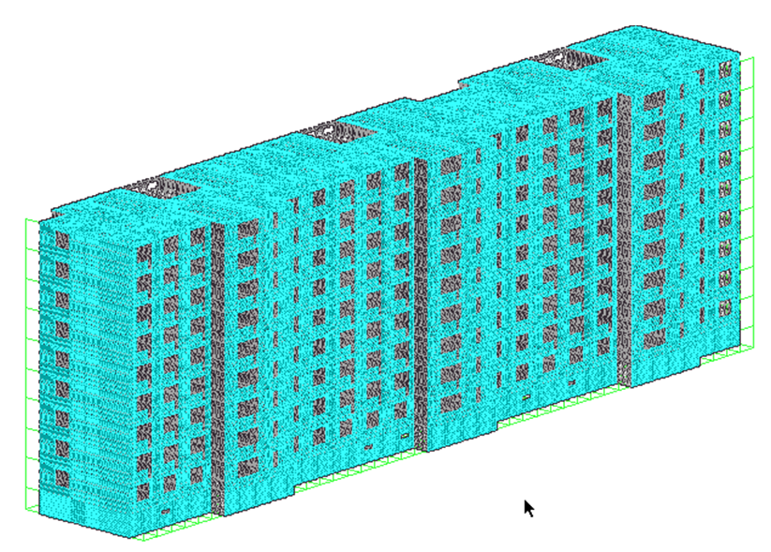
Рис. 1. Схема блок-секций 1-3 (оптимальный масштаб)
Для сравнения усилий и перемещений в исходном состоянии и состояниях при неравномерной осадки и определения изменения поля напряжений в конструктивных элементах был выполнен расчет в проектном положении. Расчет проведен на собственный вес строительных конструкций и эксплуатационную нагрузку на перекрытия 200 кг/м².[2]
Расчеты на неравномерную осадку проведены в двух вариантах – геометрически линейной и геометрически нелинейной постановках. Геометрическая нелинейность использована для уточнения влияния нагрузки при изменении геометрии схемы здания.
При расчете на неравномерную осадку были использованы данные последней геодезической съемки. В качестве задаваемых приняты неравномерные вертикальные перемещения, принятые согласно схеме «Линии равных осадок сооружения» и «Исследование геометрии здания методом пространственной тахеометрии». Расчетные точки, в которых задавались вертикальные перемещения, показаны на рис.2. Кроме кинематического возмущения, задано статическое воздействие от веса конструкций и расчетной нагрузки 200 кг/м² на перекрытия.
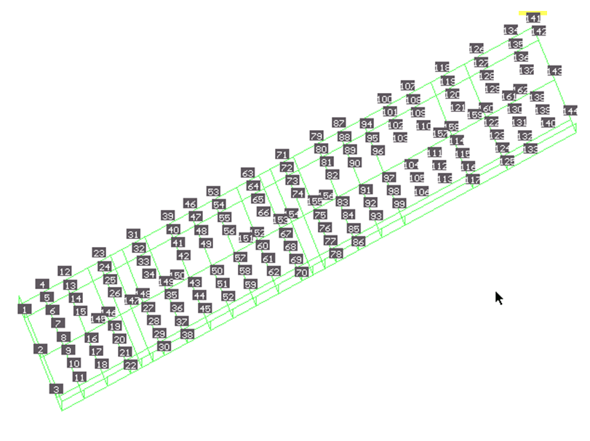
Рис.2. Расчетные узлы внешних вертикальных перемещений
По результатам расчетов сделана выборка некоторых значений. На рис.3 показаны результаты сравнения по поперечным кренам геодезических наблюдений и расчета (рисунки «а» и «б»). В общем, картина поперечных кренов носит тождественный характер. Однако геодезические измерения имеют лучшее совпадение (разброс до 5 %) для блок–секции 2. По блок-секциям 1 и 3 наблюдается расхождение результатов по крайним сечениям до 20%. Однако здесь следует принять во внимание возможную погрешность наблюдений за счет случайных отклонений конструктивных элементов от проектного положения при монтаже. Более того, некоторые результаты по продольным кренам не вызывают доверия. Так, для БС2 показаны противоположно направленные продольные крены -88мм и 111мм в точках, отстоящих друг от друга на 7м. Такие перемещения (практически 200 мм на 7м) необходимо привели бы к образованию сквозной трещины со значительным раскрытием. Однако на этом участке визуальное обследование показало целостность конструкций.
Расчет по деформированной схеме был проведен для уточнения изменения напряженно–деформированного состояния здания при развитии кренов. Здесь дополнительно учитывается изменение направления стеновых панелей относительно вертикальной нагрузки, что вызывает дополнительный изгиб или отклонение стен от вертикальных осей.
Использован итерационный процесс Ньютона. Матрица Якоби [1] («касательная» матрица жесткости) строилась по «касательным» матрицам отдельных элементов. Последние получены стандартным образом. Общее количество итераций, потребовавшихся для сходимости результатов с точностью 1% по перемещениям оказалось незначительным (4 итерации). При существенной геометрической нелинейности обычно требуется гораздо большее число итераций – порядка 10 – 20. Можно сделать вывод о слабом влиянии деформированной схемы. Отмечается гораздо большее приближение к результатам замера поперечных кренов.
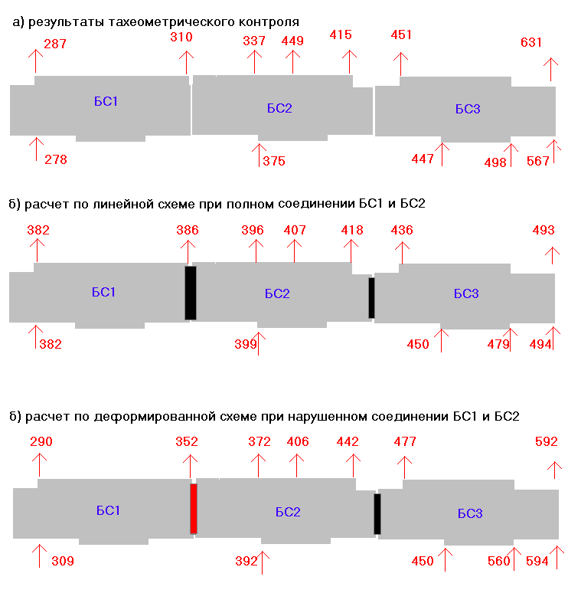
Рис. 3. Сравнение результатов по кренам

Таким образом, на описанном выше примере и других подтверждающих расчетах можно говорить о возможности использования данных геодезических наблюдений и конечноэлементной модели для оценки с инженерной точностью фактического состояния деформирующихся конструкций. При этом на конечный результат не оказывают влияние нарушение сплошности конструкций и изменение геометрии здания. Для повышения точности результатов работ необходимо обеспечивать более высокую точность и достоверность геодезических данных, а также разработать методику определения НДС существующих зданий и сооружений. Для решения последней задачи на кафедре ИГОФ РГСУ выполняется ряд научно-исследовательских работ.

Литература
- Якобсон Л.С., Родинко О.Н. Инструкция к программе расчета стержневых систем на ЕС ЭВМ (МАРСС ЕС-76).- М.: ЦНИПИАСС, 1978.-82с.
2.СП 50-101-2004. Свод правил по проектированию и строительству. Проектирование и устройство оснований и фундаментов зданий и сооружений.– Введ. 2004–03–09 – М., Госстрой России. 2005.– 137с

